
高一数学试卷
考生注意：
1.本试卷分第I卷(选择题)和第II卷(非选择题)两部分，共150分。考试时间120分钟。
2.请将各题答案填写在答题卡上。
3.本试卷主要考试内容：人教A版必修三，必修五。
第I卷
一、选择题：本大题共12小题，每小题5分，共60分在每小题给出的四个选项中，只有项是符合题目要求的。
1.下列说法正确的是
A.圆的面积与半径之间的关系是相关关系
B.粮食产量与施肥量之间的关系是函数关系
C.一定范围内，学生的成绩与学习时间成正相关关系
D.人的体重与视力成负相关关系
2.△ABC的内角A，B，C的对边分别为a，b，c，已知cosB＝，a＝3，c＝5，则△ABC的面积为
A.4 B.3 C.4 D.3
3.若a<b<0，则下列不等式成立的是
A.－< B.ab<b² C.－>－ D.a²>ab
4.已知数列{a_{n}}，{b_{n}}分别为等差数列、等比数列，若a₃＋a₅＝4，b₃b₄b₅＝－8，则a₄＋b₄＝
A.－1 B.0 C.1 D.2
5.八进制数672₍₈₎化为十进制数的值为
A.442 B.452 C.462 D.472
6.某地区城乡居民储蓄存款年底余额(单位：亿元)如图所示，下列判断一定不正确的是
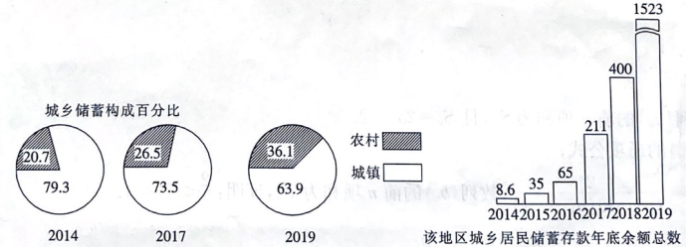
A.城乡居民储蓄存款年底余额逐年增长
B.农村居民的存款年底余额所占比重逐年上升
C.到2019年农村居民存款年底总余额已超过了城镇居民存款年底总余额
D.城镇居民存款年底余额所占的比重逐年下降
7.从长度分别为3，5，7，8，9的5条线段中任意取出3条，则以这3条线段为边，不可以构成三角形的概率为
A. B. C. D.
8.一袋中装有3个红球，4个白球，现从中任意取出3个球。记事件A为“取出的球都是白球”，事件B为“取出的球都是红球”，事件C为取出的球中至少有一个白球”，则下列结论正确的是
A.B与C是对立事件 B.A与C是互斥事件.
C.A与B是对立事件 D.B与C是互斥事件，但不是对立事件
9.在△ABC中，若sinAcosC＝sinB，则△ABC的形状为
A.锐角三角形 B.直角三角形 C.钝角三角形 D.无法判断
10.执行如图所示的程序框图，若输入的n＝1，则输出的x，y，n满足
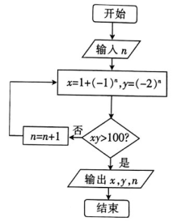
A.x＋y＝12n B.x^{n}＝y C.x＋y>12n D.x^{n}>y
11.已知数列{a_{n}}满足a₁＝1，a_{n＋1}＝a_{n}＋3n＋5，则a₁₀＝
A.151 B.161 C.171 D.181
12.△ABC的内角A，B，C的对边分别为a，b，c，若sin²A＋sin²C－sin²B＝sinAsinC，b＝1，则2a－2c的最小值为
A.－4 B.－2 C.－2 D.－
第II卷
二、填空题：本大题共4小题，每小题5分，共20分。把答案填在答题卡的相应位置。
13.不等式x²＋6x<0的解集为 。
14.某公司的营销部有3个科室，其中市场科有30人，销售科有50人，企划科有n人若从这3个科室中用分层抽样的方法选取18人，已知企划科选取了2人，则n＝ 。
15.鞋匠刀形是一种特殊的图形，古希腊数学家阿基米德发现该图形有许多优美的性质。如图，已知长方形ABCD，AB＝2AD，点E为线段AB的一个三等分点且AE＝2EB，分别以线段AB，AE，BE为直径且在AB同侧作半圆，则这三个半圆周所围成的图形称为鞋匠刀形(即图中阴影部分)。若在长方形ABCD内随机取一点，则该点取自鞋匠刀形内的概率为 。
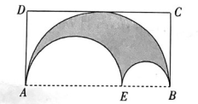
16.已知正数a，b满足(a－1)(b－1)＝1，则a＋4b的最小值等于 。
三、解答题：本大题共6小题，共70分。解答应写出文字说明、证明过程或演算步骤。
17.(10分)
某校统计了本校高一年级学生期中考试的数学成绩，其数学成绩(满分150分)均在[50，150]内，将这些成绩分成[50，70)，[70，90)，[90，110)，[110，130)，[130，150]5组，得到如图所示的频率分布直方图。
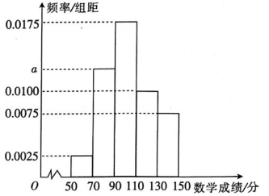
(1)求a的值；
(2)求该校高一年级学生期中考试的数学成绩的中位数(结果保留一位小数)。
18.(12分)
某校举行校园十佳歌手比赛，五位评委对A，B两位参赛选手的评分如下：
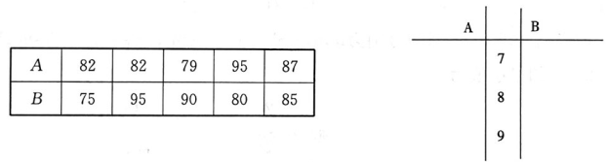
(1)根据五位评委对A，B两位参赛选手的评分完成如图所示的茎叶图；
(2)从统计学的角度考虑，你认为哪位选手实力更强?并说明理由。
19.(12分)
△ABC的内角A，B，C的对边分别是a，b，c，且b sinC＝－c cosB。
(1)求B；
(2)若b＝2，ac＝4，求△ABC的周长。
20.(12分)
已知数列{a_{n}}为等比数列，且a₂＝9，a₅＝243。
(1)求{a_{n}}的通项公式；
(2)若b_{n}＝a_{n}log₃a_{n}，求数列{b_{n}}的前n项和S_{n}。
21.(12分)
某市2月份到8月份温度在逐渐上升，为此居民用水也发生变化，下表显示了某家庭2月份到6月份的用水情况。
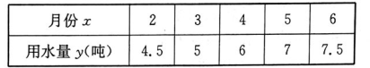
(1)根据上表中的数据，求y关于x的线性回归方程。
(2)为了鼓励市民节约用水，该市自来水公司规定若每月每户家庭用水不超过7吨，则水费为2.5元/吨；若每月每户家庭用水超过7吨，则超出部分水费为3元/吨。预计该家庭8月份的用水量及水费。
参考公式：回归方程中斜率和截距的最小二乘估计公式分别为
。
22.(12分)
已知数列{a_{n}}的前n项和为S_{n}，且S_{n}＝2a_{n}－2。
(1)求{a_{n}}的通项公式；
(2)若，数列{b_{n}}的前n项和为T_{n}，证明：≤T_{n}<1。

